SỞ GIÁO DỤC VÀ ĐÀO TẠO THỪA THIÊN HUẾ ĐỀ KIỂM TRA ĐỊNH KỲ CHƯƠNG 4 (HYDROCARBON)
ĐỀ CHÍNH THỨC MÔN: HOÁ HỌC - LỚP 11
(Đề thi có 04 trang) Thời gian làm bài: 50 phút | MÃ ĐỀ THI: 112
Họ, tên thí sinh: ............................................................ Lớp: ............. Số báo danh: .............
(Cho biết nguyên tử khối: H = 1; C = 12; N = 14; O = 16; Na = 23; Al = 27; S = 32; Cl = 35,5; K = 39; Ca = 40; Mn = 55; Fe = 56; Cu = 64; Zn = 65; Br = 80; Ag = 108. (Thể tích khí đo ở đkc 25 °C, 1 bar là 24,79 L/mol)).

PHẦN I. Câu trắc nghiệm nhiều phương án lựa chọn.
Thí sinh trả lời từ câu 1 đến câu 18. Mỗi câu hỏi thí sinh chỉ chọn một phương án.
Câu 1. (SBT – KNTT) Chất nào sau đây không phải là hydrocarbon?
A. H₃C - CH₃ B. H₂C = CH₂ C. HC ≡ CH D. CH₃-CH₂-OH
Câu 2. (SBT-CD) Những yếu tố nào sau đây không quyết định đến độ lớn của nhiệt độ sôi của các alkane?
(a) Phân tử khối.
(b) Tương tác van der Waals giữa các phân tử.
(c) Độ tan trong nước.
(d) Liên kết hydrogen giữa các phân tử.
A. (a) và (b). B. (b) và (c). C. (c) và (d). D. (a) và (d).
Câu 3. [KNTT - SBT] Phát biểu nào sau đây về ứng dụng của alkane không đúng?
A. Propane C₃H₈ và butane C₄H₁₀ được sử dụng làm khí đốt.
B. Các alkane C₆, C₇, C₈ là nguyên liệu để sản xuất một số hydrocarbon thơm.
C. Các alkane lỏng được sử dụng làm nhiên liệu như xăng hay dầu diesel.
D. Các alkane từ C₁₁ đến C₂₀ được dùng làm nến và sáp.
Câu 4. (SBT-CD) Để tăng chất lượng của xăng, dầu, người ta thực hiện cách nào sau đây?
A. Thực hiện phản ứng reforming để thay đổi cấu trúc của các alkane mạch không nhánh thành hydrocarbon mạch nhánh hoặc mạch vòng có chỉ số octane cao.
B. Thực hiện phản ứng cracking để thay đổi cấu trúc các alkane mạch dài chuyển thành các alkene và alkane mạch ngắn hơn.
C. Thực hiện phản ứng hydrogen hoá để chuyển các alkene thành alkane.
D. Bổ sung thêm heptane vào xăng, dầu.
Câu 5. [KNTT – SBT] Hợp chất nào sau đây là một alkyne?
A. CH₃CH₂CH₂CH₃. B. CH₃CH=CH₂. C. CH₃CH₂C≡CH. D. CH₂=CH-CH=CH₂.
Câu 6. (SBT-CD) Các alkene không có tính chất vật lí đặc trưng nào sau đây?
A. Tan tốt trong nước và các dung môi hữu cơ.
B. Có khối lượng riêng nhỏ hơn khối lượng riêng của nước.
C. Có nhiệt độ sôi thấp hơn alkane phân tử có cùng số nguyên tử carbon.
D. Không dẫn điện.
Câu 7. [KNTT – SBT] Phản ứng nào sau đây không phải là phản ứng đặc trưng của hydrocarbon không no?
A. Phản ứng cộng. B. Phản ứng trùng hợp.
C. Phản ứng oxi hóa – khử. D. Phản ứng thế.
Câu 8. (SBT-CD) Cho các chất có công thức cấu tạo sau:
(1) ClCH₂CH=CHCH₃; (2) CH₃CH=CHCH₃; (3) BrCH₂C(CH₃)=C(CH₂CH₃)₂;
(4) ClCH₂CH=CH₂; (5) ClCH₂CH=CHCH₂CH₃; (6) (CH₃)₂C=CH₂.
Trong số các chất trên, bao nhiêu chất có đồng phân hình học?
A. 3. B. 4. C. 5. D. 6.
Câu 9. (SBT-CD) Phát biểu nào sau đây là không đúng?
A. Hydrocarbon thơm là những hydrocarbon trong phân tử có chứa vòng benzene.
B. Các chất trong phân tử có vòng benzene được gọi là hydrocarbon thơm.
C. Những hydrocarbon trong phân tử có chứa vòng benzene được gọi là arene.
D. Dãy đồng đẳng của benzene có công thức chung là C_{n}H_{2n-6} (n ≥ 6).
Câu 10. (SBT – KNTT) Cho các chất sau: (X) o-bromotoluene; (Y) m-bromotoluene; (Z) p-bromotoluene. Sản phẩm chính của phản ứng giữa toluene với bromine ở nhiệt độ cao có mặt iron(III) bromide là
A. (X) và (Y). B. (Y) và (Z). C. (X) và (Z). D. (Y).
Câu 11. (SBT – KNTT) Nhận xét nào sau đây về tính chất hoá học của benzene là không đúng?
A. Benzene khó tham gia phản ứng cộng hơn ethylene.
B. Benzene dễ tham gia phản ứng thế hơn so với phản ứng cộng.
C. Benzene không bị oxi hoá bởi tác nhân oxi hoá thông thường.
D. Benzene làm mất màu dung dịch nước bromine ở điều kiện thường.
Câu 12. (SBT-CD) Một số chất gây ô nhiễm môi trường như benzene, toluene có trong khí thải đốt cháy nhiên liệu xăng, dầu. Để giảm thiểu nguyên nhân gây ô nhiễm này cần
A. cấm sử dụng nhiên liệu xăng.
B. hạn chế sử dụng nhiên liệu hoá thạch.
C. thay xăng bằng khí gas.
D. cấm sử dụng xe cá nhân.
Câu 13. (SBT-CD) Hydrocarbon Y có công thức cấu tạo: (CH₃)₂CHCH₂CH₃. Khi cho Y phản ứng với bromine theo tỉ lệ mol 1:1 có chiếu sáng có thể thu được bao nhiêu dẫn xuất monobromo là đồng phân cấu tạo của nhau?
A. 3. B. 4. C. 5. D. 6.
Câu 14. (SBT-CD) Tên thay thế của hydrocarbon có công thức cấu tạo (CH₃)₃CCH₂CH₂CH₃ là
A. 2,2-dimethylpentane. B. 2,3-dimethylpentane.
C. 2,2,3-trimethylbutane. D. 2,2-dimethylbutane.
Câu 15. (SBT-CD) Để phân biệt but-2-yne (CH₃C≡CCH₃) với but-1-yne (CH≡CCH₂CH₃) có thể dùng thuốc thử nào sau đây?
A. Dung dịch HCl. B. Dung dịch AgNO₃/NH₃.
C. Nước bromine. D. Dung dịch KMnO₄.
Câu 16. (SBT – KNTT) Đun nóng hydrocarbon thơm X có công thức phân tử C₈H₁₀ với dung dịch KMnO₄ nóng thu được dung dịch có chứa C₆H₅COOK và K₂CO₃. Chất X là
A. o-xylene. B. p-xylene. C. ethylbenzene. D. styrene.
Câu 17. Có 4 tên gọi: o-xylene; o-dimethylbenzene; 1,2-dimethylbenzene; ethylbenzene. Đó là tên của mấy chất?
A. 1 chất. B. 2 chất. C. 3 chất. D. 4 chất.
Câu 18. Khu vực trạm xăng dầu, khu vực có nhiều xe cơ giới qua lại, nơi có khói thuốc lá... lại được xem là nơi gây tổn hại đến sức khoẻ con người. Phát biểu nào sau đây đúng?
A. Khu vực có trạm xăng dầu, khu vực có nhiều xe cơ giới qua lại, nơi có khói thuốc lá,... là nơi có nguồn hydrocarbon thơm, đây là các chất độc gây tổn hại đến sức khoẻ con người.
B. Trong xăng tồn tại ethanol.
C. Trong thuốc lá tồn tại nicotine (là hợp chất chứa vòng benzene) không độc.
D. Trong xăng không tồn tại benzene (C₆H₆).
PHẦN II. Câu trắc nghiệm đúng sai.
Thí sinh trả lời từ câu 1 đến câu 4. Trong mỗi ý a), b), c), d) ở mỗi câu, thí sinh chọn đúng hoặc sai.
Câu 1. So sánh và giải thích nhiệt độ sôi của alkane mạch không phân nhánh với alkane mạch phân nhánh khi chúng có cùng số nguyên tử carbon trong phân tử.
a) Các phân tử alkane phân nhánh có nhiệt độ sôi thấp hơn các phân tử alkane không phân nhánh dù cho chúng có cùng số nguyên tử carbon.
b) Các phân tử alkane phân nhánh có nhiệt độ sôi cao hơn các phân tử alkane không phân nhánh dù cho chúng có cùng số nguyên tử carbon.
c) Các phân tử alkane không phân nhánh có diện tích bề mặt lớn hơn so với phân tử alkane phân nhánh nên tồn tại tương tác van der Waals giữa các phân tử lớn hơn, dẫn đến nhiệt độ sôi cao hơn.
d) Các phân tử alkane không phân nhánh có diện tích bề mặt nhỏ hơn so với phân tử alkane phân nhánh nên tồn tại tương tác van der Waals giữa các phân tử nhỏ hơn, dẫn đến nhiệt độ sôi thấp hơn.
Câu 2. Không được dùng nước dập tắt đám cháy có mặt đất đèn (có thành phần chính là CaC₂).
a) CaC₂ tác dụng được với nước có thể tạo ra lượng lớn acetylene (C₂H₂), là chất khí dễ cháy nổ.
b) Khi acetylene được đốt cháy trong không khí ở nhiệt độ cao, nó phát ra nhiều nhiệt và có thể làm đám cháy lớn hơn và toả ra nhiều nhiệt hơn nên gây nguy hiểm cho người dập tắt đám cháy và môi trường xung quanh.
c) Phản ứng của CaC₂ với nước: CaC₂ + 2H₂O -> Ca(OH)₂ + C₂H₂.
d) Phản ứng đốt cháy C₂H₂ với oxygen: 2C₂H₂ + 5O₂ --t°--> 4CO₂ + 2H₂O, Δ_{r}H°₂₉₈ = -2602 kJ.
Câu 3. Nitrobenzene là sản phẩm hữu cơ được tạo thành khi nitro hoá benzene bằng hỗn hợp HNO₃ đặc và H₂SO₄ đặc ở nhiệt độ ≤ 50 °C.
a) Nitrobenzene được ứng dụng trong nông nghiệp để tổng hợp chất kích thích tăng trưởng thực vật.
b) Nitrobenzene là nguyên liệu sản xuất aniline, tiền chất để tổng hợp polyaniline, cao su nhân tạo.
c) Nitrobenzene là nguyên liệu để sản xuất thuốc nổ TNB sử dụng trong quân sự, công nghiệp và khai thác mỏ.
d) Nitrobenzene là chất lỏng, màu trắng, không tan trong nước, sánh như dầu.
Câu 4. Trước những năm 50 của thế kỷ XX, công nghiệp tổng hợp hữu cơ dựa trên nguyên liệu chính là acetylene. Ngày nay, người ta thường dùng ethylene.
a) Ethylene là nguyên liệu rẻ hơn, tiện lợi hơn nhiều so với acetylene (ethylene thu được từ quá trình khai thác và chế biến dầu mỏ).
b) Acetylene là nguyên liệu rẻ hơn, tiện lợi hơn nhiều so với ethylene (ethylene thu được từ quá trình khai thác và chế biến dầu mỏ).
c) Phương pháp điều chế các monomer để tổng hợp các polymer đi từ ethylene kinh tế hơn và ít ảnh hưởng đến môi trường.
d) Sơ đồ điều chế vinyl chloride từ ethylene dưới đây có chất thải ra môi trường chỉ là nước:
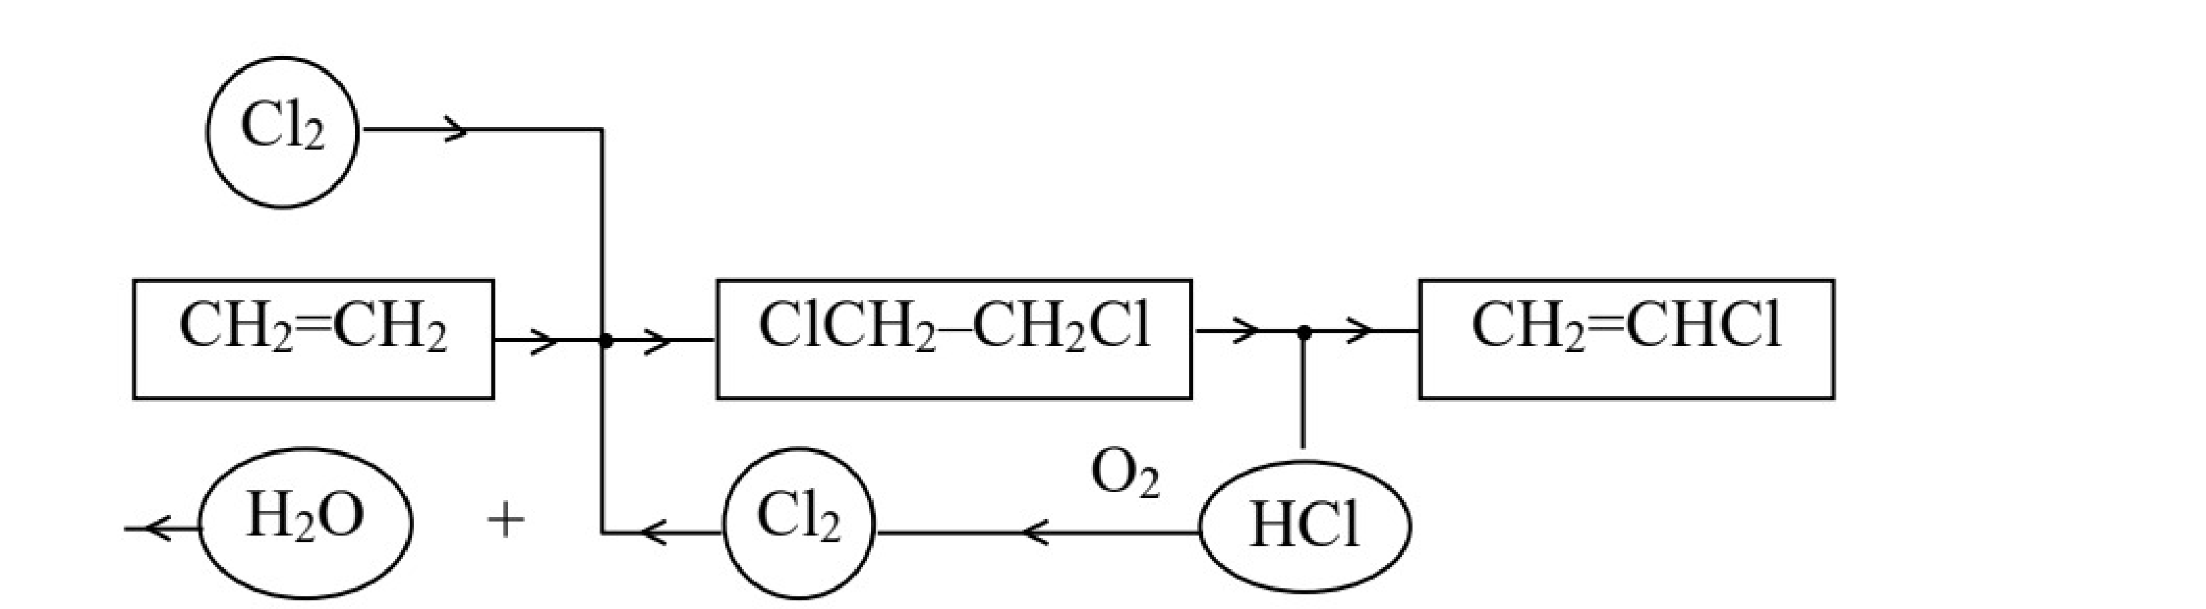
PHẦN III. Câu trắc nghiệm yêu cầu trả lời ngắn.
Thí sinh trả lời từ câu 1 đến câu 6.
Câu 1. Số dẫn xuất monobromine tối đa thu được khi cho isopentane tác dụng với bromine trong điều kiện có chiếu sáng là bao nhiêu?
Câu 2. Có bao nhiêu đồng phân alkyne ứng với công thức phân tử C₅H₈?
Câu 3. Terephthalic acid (p-HOOCC₆H₄COOH) là nguyên liệu để sản xuất poly(ethylene terephthalate) (PET, một loại polymer quan trọng được sử dụng làm sợi dệt và chai nhựa,...). Cho các phát biểu sau:
a) Phương trình hoá học của phản ứng điều chế terephthalic acid từ p-xylene:
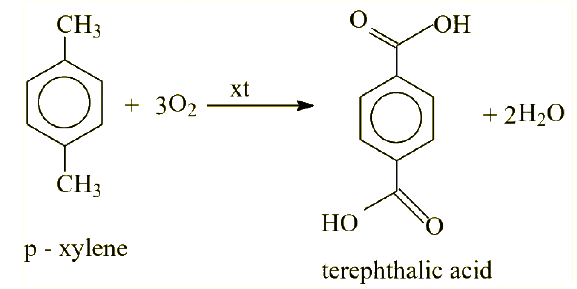
b) p-xylene còn có tên gọi khác là 1,3-dimethylbenzene.
c) Terephthalic acid (p-HOOCC₆H₄COOH) là một chất hữu cơ tạp chức.
d) Trong phân tử p-xylene có chứa 8 nguyên tử carbon.
Số phát biểu đúng là bao nhiêu?
Câu 4. Acetylene dùng trong đèn xì oxygen-acetylene để hàn, cắt kim loại. Trong công nghiệp acetylene là nguyên liệu để sản xuất poly(vinyl chloride) dùng sản xuất nhựa PVC và nhiều hóa chất khác. Acetylene cháy theo phương trình hóa học sau:
C₂H₂(g) + 2,5O₂(g) --t°--> 2CO₂(g) + H₂O(g)
Dựa vào nhiệt tạo thành chuẩn ở 298 K của các chất: Δ_{f}H°₂₉₈ của C₂H₂(g) = +227,0 kJ/mol; CO₂(g) = -393,5 kJ/mol; H₂O(g) = -241,82 kJ/mol. Hãy cho biết biến thiên enthalpy của phản ứng cháy trên là a kJ. Xác định a (làm tròn đến hàng đơn vị).
Câu 5. Khí gas chứa chủ yếu các thành phần chính: Propane (C₃H₈), butane (C₄H₁₀) và một số thành phần khác. Để tạo mùi cho gas nhà sản xuất đã pha trộn thêm chất tạo mùi đặc trưng như methanethiol (CH₃SH), có mùi giống tỏi, hành tây. Thành phần khí gas, tỉ lệ hòa trộn phổ biến của propane : butane theo thứ tự 30 : 70 đến 50 : 50.
Cho phương trình nhiệt hóa học sau:
C₃H₈(g) + 5O₂(g) --t°--> 3CO₂(g) + 4H₂O(g) Δ_{r}H°₂₉₈ = -2220 kJ
C₄H₁₀(g) + 13/2 O₂(g) --t°--> 4CO₂(g) + 5H₂O(g) Δ_{r}H°₂₉₈ = -2874 kJ
Giả sử một hộ gia đình cần 6 000 kJ nhiệt mỗi ngày, sau bao nhiêu ngày sẽ sử dụng hết 1 bình gas 12 kg với tỉ lệ khối lượng propane : butane là 30 : 70 (thành phần khác không đáng kể)? (Biết hiệu suất hấp thụ nhiệt khoảng 60%, làm tròn đến hàng đơn vị).
Câu 6. Một loại xăng chứa hỗn hợp hexane, heptane và 2,2,4-trimethylpentane (isooctane). Hóa hơi lượng xăng này được hơi xăng có tỉ khối so với H₂ là 54,9. Tính tỉ lệ thể tích hơi xăng và không khí (20% thể tích O₂, 80% thể tích N₂) vừa đủ đốt cháy hết lượng xăng này là n_{xăng} / n_{không khí} = 1 / x. Xác định x (làm tròn đến hai chữ số thập phân).
PHẦN IV. Câu hỏi tự luận.
Thí sinh trình bày lời giải chi tiết vào giấy làm bài.
Câu 1. (SBT - CTST) Nhu cầu sử dụng PVC trên toàn thế giới liên tục tăng trong các năm qua. Để thu được PVC, cần đi từ monomer là vinyl chloride. Có thể điều chế vinyl chloride từ acetylene hoặc ethylene. Một trong những cách điều chế vinyl chloride từ ethylene hiện nay là theo sơ đồ:
C₂H₄ --(+Cl₂)--> (X) --(-HCl, 500 °C)--> CH₂=CH-Cl
Viết các phương trình phản ứng minh hoạ cho sơ đồ trên.
.........................................................................................................
.........................................................................................................
.........................................................................................................
.........................................................................................................
.........................................................................................................
.........................................................................................................
.........................................................................................................
.........................................................................................................
Câu 2. (SBT-CD) Khí đốt hoá lỏng (Liquified Petroleum Gas, viết tắt là LPG) hay còn được gọi là gas, là hỗn hợp khí chủ yếu gồm propane (C₃H₈) và butane (C₄H₁₀) đã được hoá lỏng. Một loại gas dân dụng chứa khí hoá lỏng có tỉ lệ mol propane : butane là 40 : 60. Đốt cháy 1 lít khí gas này (ở 25 °C, 1 bar) thì toả ra một lượng nhiệt bằng bao nhiêu? Biết khi đốt cháy hoàn toàn 1 mol mỗi chất propane và butane toả ra lượng nhiệt tương ứng là 2 220 kJ và 2 875 kJ.
.........................................................................................................
.........................................................................................................
.........................................................................................................
.........................................................................................................
.........................................................................................................
.........................................................................................................
.........................................................................................................
.........................................................................................................
.........................................................................................................

